深圳市南山区西丽人民医院

深圳市南山区西丽留仙大道2051号
邮编：518055
联系人：卜四江
电话：0755-26528895
传真：0755-26018737
电邮：xlyyyb@126.com
网站：www.szxlyy.com

西丽人民医院简介
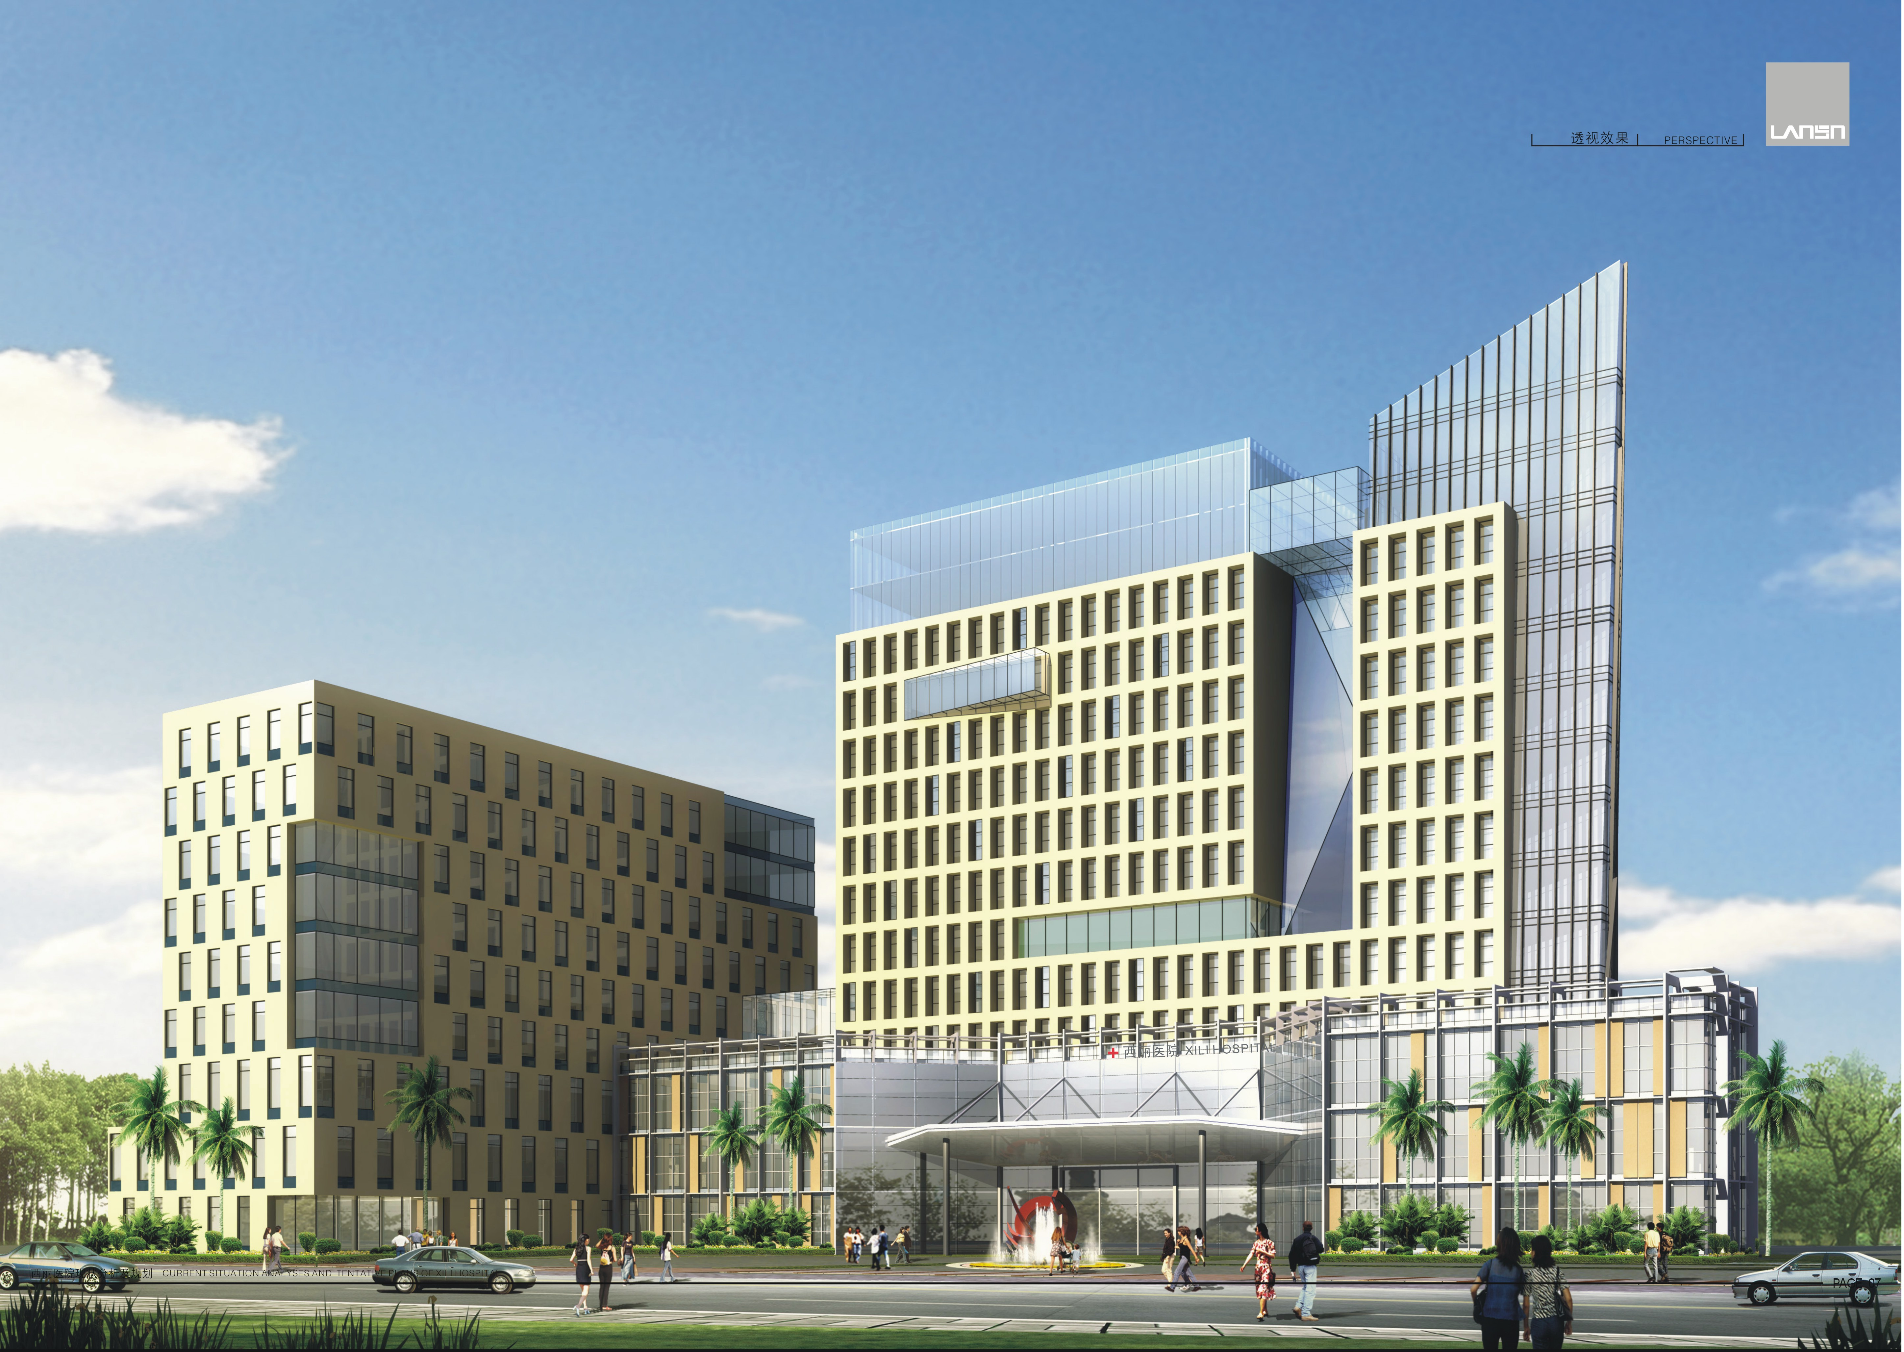

西丽人民医院是一所集医疗、教学、科研、保健、康复为一体的现代化综合性医院。医院建院于1985年，1996年3月通过等级医院验收。
医院本部现占地面积24000平方米，建筑面积23000多平方米。医院现有员工900余人，高级职称118人，中级职称183人，其中博士2人，硕士57人，设有临床及医技科室30多个，开放床位300张，年门诊量约140万余人，住院人次11000余人。拥有现代化的医疗设备，如CT、DR500Ma X线机、贝克曼全自动生化分析仪和彩色超声显像仪等大型医疗设备。医院设有中央空调，中心负压吸引及中心供氧系统。宽敞明亮的诊室及病房给人耳目一新，病房内设有整体浴室及卫生间，使病人享受到家庭化的服务。现代化的层流手术室、产房，为医疗质量提供了可靠的保障。医院下属社康中心23个，遍布西丽、桃源片区。
在深圳市各级政府的关怀下，医院新建住院大楼已完成规划设计，建设即将开工，建筑面积5万平方米，规划床位500余张，将于2016年建成并投入使用。
医院位于深圳大学城区和高新科技园区，西丽地区已被确立为深圳“硅谷发展园区”，其发展前景无可限量。我们真诚的希望有识俊杰，投身于西丽人民医院的建设，医院会为您提供一个快速成长的平台。

